**CARRERA DE INGENIERÍA EN SOFTWARE**

**APLICACIONES WEB**

**Autores:**

Muñiz Rivas Leopoldo Miquel

**Tema:**

**Control de asistencia para docentes de la uleam**

**Curso:**

4 - A

**Periodo 2025(1)**

INDICE

1. Resumen 1

1.1. Finalidad del sistema y características principales 1

1.2. Función básica 1

1.3. Resumen de la arquitectura del sistema 1

1.4. Patrón de Arquitectura de Componente 2

1.5. Usuarios y casos de uso de destino 3

1.6. Casos de uso primario 3

1.7. Apiladora de la tecnología 3

1.8. Principios clave del diseño 4

2. Arquitectura de sistemas 4

2.1. Finalidad y alcance 4

2.2. Arquitectura general del sistema 5

2.3. Diagrama de capa del sistema 7

▪ Patrón de Arquitectura de Componente 7

▪ Patrón de Estructura de Componentes 7

▪ Ejemplos de ejecución de componentes 7

2.4. Arquitectura de flujo de datos 8

▪ Patrón de acceso a los datos 8

2.5. Interacciones básicas del sistema 8

▪ Asistencia Gestión de asistencia Flujo 9

2.6. Flujo del sistema de navegación 9

2.7. Principios arquitectónicos clave 10

▪ Componente Independencia 10

▪ Centralización de la gestión de datos 10

o Evento-Driven Arquitectura 10

e) Gestión de asistencia 11

2.8. Finalidad y alcance 11

2.9. Resumen del sistema 12

2.10. Añadir registros de asistencia 12

2.1.10 Añadir el componente de Asistencia 12

2.2.10 Asistencia Grabación Lógica Flujo 13

2.1.10 Funciones clave y operaciones de datos 13

o Mostrando registros de asistencia 14

▪ Componente de visualización 14

2.1.10 Estructura de plantilla y vinculación de datos 15

2.1.10 Generación y actualización de servicios públicos 15

o Flujo e integración de datos 16

▪ Integración con Capa de Datos 16

2.1.10 Coordinación de Refresca de IU 17

o Componentes de IU y Estilo 18

▪ Pantalla con tarjeta 18

▪ Añadir botón interactivo 18

f) Gestión de los Horarios 18

o Finalidad del sistema y alcance 19

o Arquitectura de componentes 19

o Estructura de datos y plantilla de refuerzo 20

▪ Cuadro de datos de calendario 20

▪ Implementación de la función de plantilla 20

o Generación y gestión de calendarios 20

▪ Funciones básicas 20

o Diseño visual y diseño 21

▪ Estructura de la tarjeta de calendario 21

o Especificaciones de Estilo CSS 22

o Conducta sensible 22

o Integración con Capa de Datos 23

▪ Patrón de acceso a los datos 23

o DOM Integración y Gestión de contenedores 23

▪ Elementos de contenedores 23

▪ Cargando del módulo 24

o Relación con el sistema de asistencia 24

g) Sistema de autenticación 24

o Finalidad y alcance 24

o Autación Flujo 25

o Login de arquitectura de componentes 25

o Forma la generación de campo 26

o Proceso de autenticación 26

o Arquitectura de componentes de sesión 27

o Gestión estatal de Button 28

o Integración con Capa de Datos 28

o Integración de lanzamiento 29

h) Perfil del profesor 29

o Finalidad y alcance 29

o Reseña del componente 29

o Estructura de componentes 30

o Flujo e integración de datos 30

▪ Proceso de recuperación de datos 31

i) Sistema de navegación 32

o Finalidad y alcance 32

o Estructura de componentes de navegación 32

▪ Arquitectura de componentes 32

o Integración de rutas y generación de botones 33

o Flujo de procesamiento de rutas 33

o Aplicación del botón de navegación 34

o Proceso de creación de botones 34

o Diseño visual y posicionamiento 35

▪ Especificaciones de diseño 35

o Integración e Inicialización de Componentes 35

▪ Secuencia de la inicialización 36

j) Componentes de la interfaz de usuario 36

o Arquitectura de componentes 37

▪ Estructura de archivos de componentes 37

2.1.10 Patrón de Integración de Componentes 38

o Componentes de IU disponibles 38

▪ Estructura de componentes de calendario 38

▪ Estructura de componentes de logotipo 39

o Características de diseño sensibles 40

▪ Calendar la respuesta 40

o Arquitectura de estilo 41

▪ Patrón de Organización del CSS 41

▪ Esquema de color 41

o Integración de componentes 41

k) Activos y recursos 42

o Estructura de Directorio de Activos 42

o Activos de imagen 42

o Activos de Perfil del Maestro 43

o Navegador y Navegación activos 44

▪ Favicon 44

▪ Icono de Home 44

o Carga de activos e integración 44

▪ Estándas de formato de archivo 45

▪ Convenios de nombramiento 45

o Mejores prácticas de la Organización de Activos 45

l) Configuración de desarrollo 46

o Requisitos del entorno para el desarrollo 46

▪ Herramientas requeridas 46

o Configuración de servidor de desarrollo 47

o Proyecto de Arquitectura para el Desarrollo 47

o Flujo de trabajo de desarrollo de componentes 48

o Flujo de trabajo para el desarrollo 48

o Consideraciones clave para el desarrollo 49

o Medidas de configuración del entorno para el desarrollo 50

o Requisitos del navegador 50

# Resumen

## Finalidad del sistema y características principales

El sistema de gestión de la asistencia al profesorado es una aplicación web del lado del cliente que permite a las instituciones educativas rastrear digitalmente la asistencia al profesorado y gestionar los horarios de enseñanza. El sistema proporciona una interfaz en español para registrar las entradas de asistencia, ver datos históricos de asistencia y gestionar los horarios de enseñanza.

## Función básica

|  |  |  |
| --- | --- | --- |
| Área de características | Descripción | Componentes primarios |
| Registro de asistencia | Los profesores pueden entrar y salir, con seguimiento automático de los horarios de entrada y salida | add-asistencia, asistencia |
| Gestión de los cuadros | Pantalla y gestión de los horarios docentes con integración al seguimiento de asistencia | horarios |
| Autenticación del usuario | Distribuye funcionalidad de inicio de sesión y logout para profesores | form-login, logout-btn |
| Gestión del perfil | Mostración de perfil docente y gestión de la información | Docente |
| Navegación | Enrutamiento de aplicaciones y navegación entre diferentes áreas funcionales | nav, sistema de enrutamiento |

## Resumen de la arquitectura del sistema

El siguiente diagrama ilustra la arquitectura de alto nivel y cómo las entidades de código mapean las áreas funcionales:

**Arquitectura de sistemas de alto nivel**

## Patrón de Arquitectura de Componente

El sistema sigue una arquitectura consistente basada en componentes donde cada área funcional se implementa como un módulo autónomo con archivos dedicados HTML, CSS y JavaScript.

**Estructura de componentes y flujo de datos**

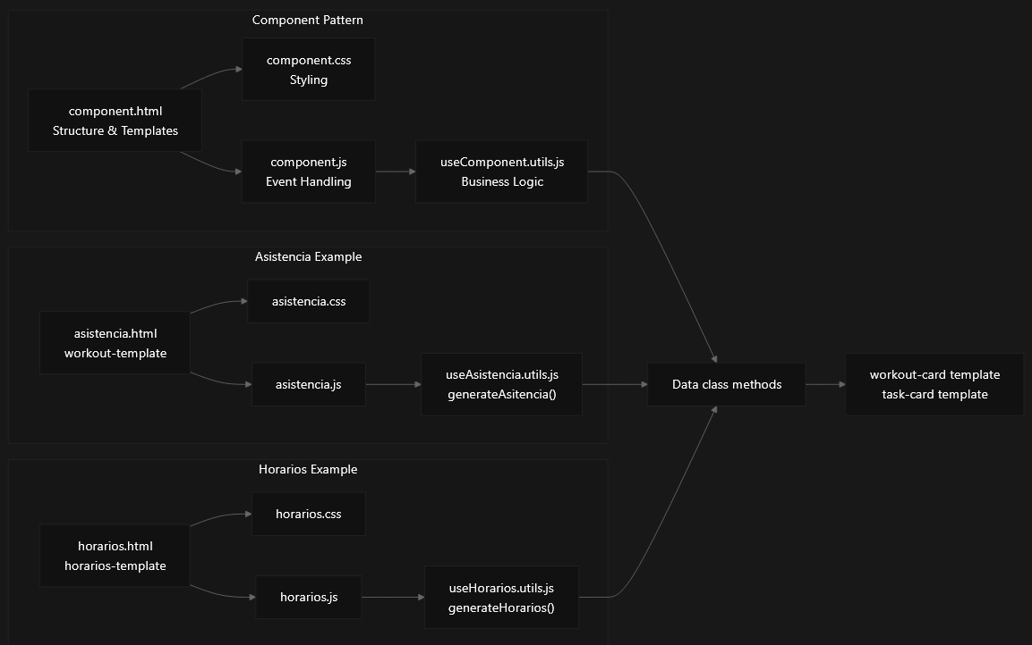

## Usuarios y casos de uso de destino

El sistema está diseñado para la ULEAM, con la que se dirige específicamente a:

* **Maestros:** Usuarios de primaria que registran su asistencia diaria y ven sus horarios

## Casos de uso primario

1. **Grabación diaria de asistencia:** Maestros usan el add-asistenciacomponente para atracar al inicio de su jornada laboral y desgastado al salir
2. **Historia de asistencia Revisión** : Maestros y administradores pueden ver registros de asistencia histórica a través de la asistenciacomponentes
3. **Gestión del horario:** Los usuarios pueden ver los horarios de enseñanza y los próximos compromisos a través de la horarioscomponentes
4. **Gestión de sesiones:** La funcionalidad segura de inicio de sesión y logout garantiza un control de acceso adecuado

## Apiladora de la tecnología

El sistema se implementa como una aplicación web del lado del cliente utilizando:

* **Frontend** : HTML5, CSS3, y vainilla JavaScript con módulos ES6
* **Arquitectura** : Arquitectura basada en componentes con generación de IU impulsada por plantillas
* **Gestión** de **datos:** Almacenamiento y gestión de datos del lado del cliente a través de un Dataclase
* **Ruta** : Sistema de enrutamiento personalizado del lado del cliente (useRoutes)
* **Plantillas** : Elementos de plantilla HTML para la generación de contenido dinámico (trabajación, tarjeta de tarea)

## Principios clave del diseño

|  |  |  |
| --- | --- | --- |
| Principio | Aplicación | Ejemplo |
| Aislamiento del componente | Cada área de características tiene archivos HTML, CSS y JS dedicados | [componentes/add-asistencia/add-asistencia.html1](https://github.com/lesquel/proyecto-asistencia-docentes/blob/63ad56c3/components/add-asistencia/add-asistencia.html#L1-L1) [componentes/asistencia/asistencia.html1](https://github.com/lesquel/proyecto-asistencia-docentes/blob/63ad56c3/components/asistencia/asistencia.html#L1-L1) |
| IDT de plantilla-diverso | Generación de contenido dinámico con plantillas HTML | [componentes/asistencia/asistencia.html5 a 16](https://github.com/lesquel/proyecto-asistencia-docentes/blob/63ad56c3/components/asistencia/asistencia.html#L5-L16) [componentes/horarios/horarios.html2 a 12](https://github.com/lesquel/proyecto-asistencia-docentes/blob/63ad56c3/components/horarios/horarios.html#L2-L12) |
| Gestión centralizada de los datos | Unico Dataclase maneja todas las operaciones de datos | Referenciada en funciones de utilidad en los componentes |
| JavaScript modular | Módulos ES6 con clara separación de preocupaciones | [componentes/asistencia/asistencia.html21-22](https://github.com/lesquel/proyecto-asistencia-docentes/blob/63ad56c3/components/asistencia/asistencia.html#L21-L22) [componentes/horarios/horarios.html17 a 18](https://github.com/lesquel/proyecto-asistencia-docentes/blob/63ad56c3/components/horarios/horarios.html#L17-L18) |

# Arquitectura de sistemas

## Finalidad y alcance

La arquitectura general del sistema del sistema de gestión de la asistencia al profesorado, incluyendo organización de componentes, patrones de flujo de datos e interacciones del sistema. Abarca el diseño estructural de alto nivel y los patrones arquitectónicos utilizados en toda la base de código.

Para obtener información detallada sobre los componentes funcionales específicos, consulte Componentes Core. Para las especificaciones del componente de IU, consulte Componentes de UI. Para la configuración del medio ambiente de desarrollo, vea Development Setup.

## Arquitectura general del sistema

El sistema sigue una arquitectura basada en componentes con tres capas primarias: Componentes Frontend, Infraestructura Básica y Gestión de Datos.

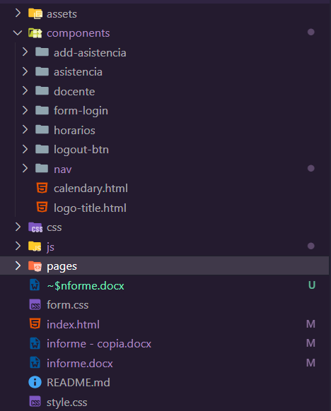

1. **Components/**

* **Propósito:** Contiene componentes reutilizables del frontend, como secciones específicas de la interfaz de usuario.
* **Subcarpetas:**
  + add-asistencia/: Puede tener componentes o scripts para agregar asistencia.
  + asistencia/: Relacionado con la visualización o manejo de asistencia.
  + docente/: Lógica o interfaz para los docentes (profesores).
  + form-login/: Componentes para el formulario de inicio de sesión.
  + horarios/: Manejo o visualización de horarios.
  + logout-btn/: Botón para cerrar sesión.
  + nav/: Barra de navegación u opciones de menú.
* **Archivos:**
  + calendar.html: Posiblemente una vista o widget de calendario.
  + logo-title.html: Un fragmento HTML que muestra el logo o título del sitio/aplicación.

1. css

* **Propósito:** Almacena hojas de estilo (CSS) utilizadas para dar formato visual a las páginas.

1. js/

* **Propósito:** Contiene archivos JavaScript que controlan la interacción del usuario, validaciones, eventos, etc.

1. pages/

* **Propósito:** Aquí podrían estar las páginas completas del sitio web, como vistas independientes.
* **Nota:** No se muestra contenido dentro, pero normalmente incluiría archivos .html.

## Diagrama de capa del sistema

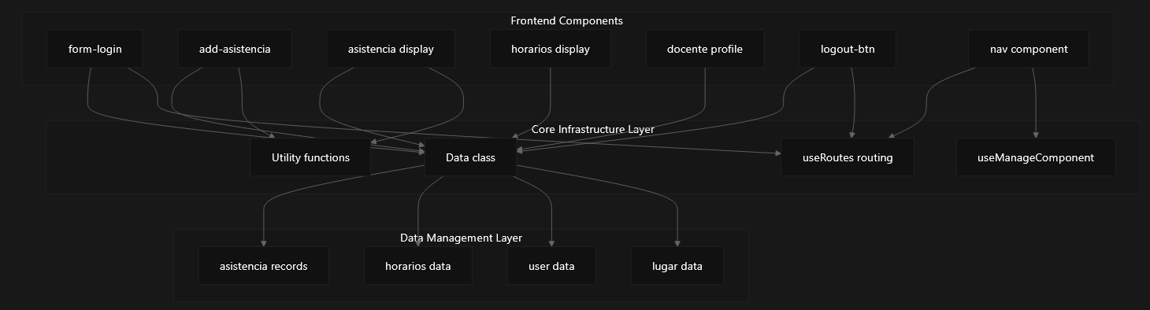

Fuentes: [componentes/add-asistencia/add-asistencia.js1 a 8](https://github.com/lesquel/proyecto-asistencia-docentes/blob/63ad56c3/components/add-asistencia/add-asistencia.js#L1-L8) [componentes/asistencia/useAsistencia.utils.js1 a 4](https://github.com/lesquel/proyecto-asistencia-docentes/blob/63ad56c3/components/asistencia/useAsistencia.utils.js#L1-L4) [componentes/horarios/useHorarios.utils.js1 a 4](https://github.com/lesquel/proyecto-asistencia-docentes/blob/63ad56c3/components/horarios/useHorarios.utils.js#L1-L4) [componentes/nav/nav.js1 a 3](https://github.com/lesquel/proyecto-asistencia-docentes/blob/63ad56c3/components/nav/nav.js#L1-L3)

### Patrón de Arquitectura de Componente

Cada componente del sistema sigue un patrón estructural consistente con la separación de preocupaciones entre la presentación, el comportamiento y la lógica empresarial.

### Patrón de Estructura de Componentes

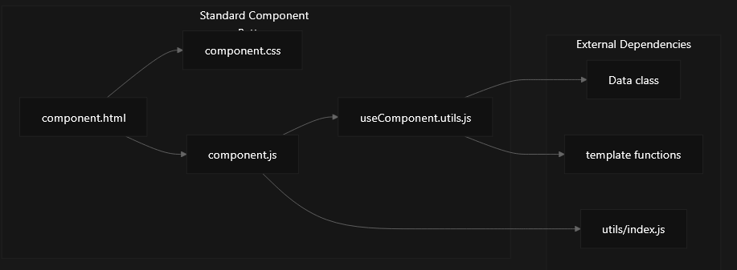

### Ejemplos de ejecución de componentes

Fuentes: [componentes/add-asistencia/add-asistencia.js10 a 16](https://github.com/lesquel/proyecto-asistencia-docentes/blob/63ad56c3/components/add-asistencia/add-asistencia.js#L10-L16) [componentes/asistencia/useAsistencia.utils.js3](https://github.com/lesquel/proyecto-asistencia-docentes/blob/63ad56c3/components/asistencia/useAsistencia.utils.js#L3-L3) [componentes/horarios/useHorarios.utils.js3](https://github.com/lesquel/proyecto-asistencia-docentes/blob/63ad56c3/components/horarios/useHorarios.utils.js#L3-L3)

## Arquitectura de flujo de datos

El sistema aplica un patrón centralizado de gestión de datos en el que todos los componentes interactúan a través de la Dataclase.

### Patrón de acceso a los datos

Fuentes: [componentes/add-asistencia/add-asistencia.js17 a 46](https://github.com/lesquel/proyecto-asistencia-docentes/blob/63ad56c3/components/add-asistencia/add-asistencia.js#L17-L46) [componentes/asistencia/useAsistencia.utils.js7 a 26](https://github.com/lesquel/proyecto-asistencia-docentes/blob/63ad56c3/components/asistencia/useAsistencia.utils.js#L7-L26) [componentes/horarios/useHorarios.utils.js5 a 11](https://github.com/lesquel/proyecto-asistencia-docentes/blob/63ad56c3/components/horarios/useHorarios.utils.js#L5-L11)

## Interacciones básicas del sistema

La funcionalidad central del sistema gira en torno a la gestión de asistencia con patrones de interacción específicos entre componentes.

### Asistencia Gestión de asistencia Flujo

Fuentes: [componentes/add-asistencia/add-asistencia.js19 a 52](https://github.com/lesquel/proyecto-asistencia-docentes/blob/63ad56c3/components/add-asistencia/add-asistencia.js#L19-L52)

## Flujo del sistema de navegación

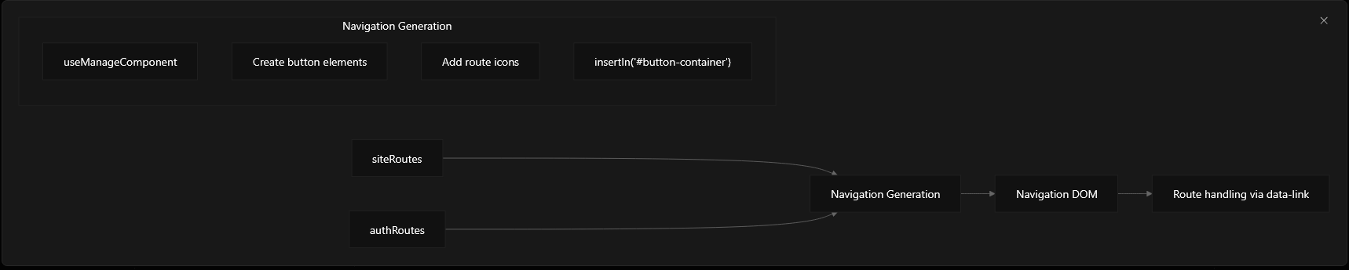

Fuentes: [componentes/nav/nav.js5 - 66](https://github.com/lesquel/proyecto-asistencia-docentes/blob/63ad56c3/components/nav/nav.js#L5-L66)

## Principios arquitectónicos clave

### Componente Independencia

|  |  |  |
| --- | --- | --- |
| Principio | Aplicación | Ejemplo |
| **Separación de las preocupaciones** | Cada componente tiene archivos HTML, CSS y JS distintos | add-asistencia.html, add-asistencia.css, add-asistencia.js |
| **Separación de utilidad** | Lógica de negocio dividida en useComponent.utils.jsArchivos | useAsistencia.utils.js, useHorarios.utils.js |
| **Renderización basada en la planilla** | Generación HTML a través de funciones de plantilla | templateAsistencia(), templateHorarios() |

### Centralización de la gestión de datos

|  |  |  |
| --- | --- | --- |
| Patrón | Aplicación | Referencia del código |
| **Fuente de datos única** | Todos los componentes utilizan una sola Datainstancia de clase | const data = new Data() |
| **Acceso de datos consistente** | Nombre de método estandarizado para operaciones de la CRUD | findAsistencias(), addAsistencia(), removeHorario() |
| **Actualizaciones de IU reactivas** | Regeneración de IU tras cambios de datos | removeAsitencia()seguidos por generateAsitencia() |

## Evento-Driven Arquitectura

El sistema utiliza manejadores de eventos DOM para desencadenar la lógica del negocio, manteniendo una clara separación entre las interacciones de los usuarios y las operaciones de datos.

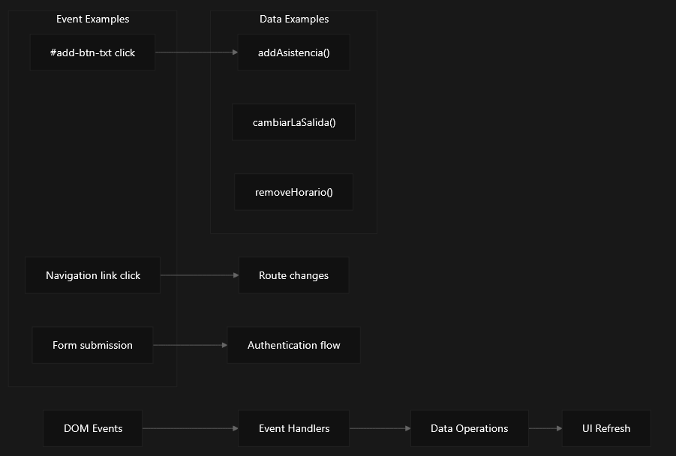

Fuentes: [componentes/add-asistencia/add-asistencia.js19](https://github.com/lesquel/proyecto-asistencia-docentes/blob/63ad56c3/components/add-asistencia/add-asistencia.js#L19-L19)

[componentes/nav/nav.jsA 23](https://github.com/lesquel/proyecto-asistencia-docentes/blob/63ad56c3/components/nav/nav.js#L22-L23)

Esta arquitectura proporciona una separación sostenible de preocupaciones, al tiempo que permite un flujo de datos eficiente y un manejo de la interacción de los usuarios a lo largo del sistema de gestión de la asistencia al profesorado.

# Gestión de asistencia

## Finalidad y alcance

La funcionalidad de grabación y visualización de asistencia dentro del sistema de gestión de asistencia al profesorado. El subsistema de gestión de asistencia se encarga de la creación de nuevas entradas de asistencia, actualizando los tiempos de salida para las entradas existentes y mostrando registros de asistencia a los usuarios a través de una interfaz basada en tarjetas.

Para obtener información sobre la gestión de horarios y su relación con la asistencia, consulte Gestión de Listas. Para más detalles sobre la autenticación del usuario y la gestión de sesiones, consulte Sistema de autenticación.

## Resumen del sistema

El subsistema de gestión de asistencia consta de dos componentes principales que trabajan juntos para proporcionar funcionalidad completa de seguimiento de asistencia:

Fuentes: [componentes/add-asistencia/add-asistencia.js1-52](https://github.com/lesquel/proyecto-asistencia-docentes/blob/63ad56c3/components/add-asistencia/add-asistencia.js#L1-L52) [componentes/asistencia/useAsistencia.utils.js1 a 31](https://github.com/lesquel/proyecto-asistencia-docentes/blob/63ad56c3/components/asistencia/useAsistencia.utils.js#L1-L31) [componentes/asistencia/asistencia.js1-50](https://github.com/lesquel/proyecto-asistencia-docentes/blob/63ad56c3/components/asistencia/asistencia.js#L1-L50)

## Añadir registros de asistencia

### Añadir el componente de Asistencia

El add-asistenciacomponente proporciona la interfaz principal para registrar entradas y salidas de asistencia. El componente cuenta con un botón circular que se expande en flota para mostrar el texto de acción.

|  |  |
| --- | --- |
| Archivo de componentes | Objeto |
| add-asistencia.html | Estructura de botones y diseño |
| add-asistencia.css | Estilo de botón animado con efectos flotantes |
| add-asistencia.js | Lógica de grabación de asistencia básica |

### Asistencia Grabación Lógica Flujo

Fuentes: [componentes/add-asistencia/add-asistencia.js19 a 52](https://github.com/lesquel/proyecto-asistencia-docentes/blob/63ad56c3/components/add-asistencia/add-asistencia.js#L19-L52)

### Funciones clave y operaciones de datos

El proceso de registro de asistencia utiliza varias funciones de utilidad y operaciones de datos:

|  |  |  |
| --- | --- | --- |
| Función | Objeto | Ubicación |
| obtenerLaprimeraAsistencia() | Obtiene la primera entrada de asistencia incompleta | Método de la clase de datos |
| cambiarLaSalida(id, salidaData) | Actualiza el tiempo de salida para la entrada existente | Método de la clase de datos |
| addAsistencia(attendanceData) | Crea nuevo récord de asistencia | Método de la clase de datos |
| removeHorario(index) | Elimina la franja horaria tras la creación de asistencia | Método de la clase de datos |
| obtenerRadomTipoEntrada() | Genera tipo de entrada aleatorio | Función de utilidad |
| obtenerRadomTipoSalida() | Genera tipo de salida aleatorio | Función de utilidad |
| obtenerHoraActual() | Consigue el tiempo actual | Función de utilidad |

Fuentes: [componentes/add-asistencia/add-asistencia.js1 a 8](https://github.com/lesquel/proyecto-asistencia-docentes/blob/63ad56c3/components/add-asistencia/add-asistencia.js#L1-L8) [componentes/add-asistencia/add-asistencia.js20 a 1945](https://github.com/lesquel/proyecto-asistencia-docentes/blob/63ad56c3/components/add-asistencia/add-asistencia.js#L20-L45)

## Mostrando registros de asistencia

### Componente de visualización

El asistenciaEl componente realiza registros de asistencia utilizando un diseño basado en tarjetas con un sistema de plantillas. Cada récord de asistencia se muestra como una tarjeta de estilo que muestra información de entrada y salida.

Fuentes: [componentes/asistencia/asistencia.html5 a 16](https://github.com/lesquel/proyecto-asistencia-docentes/blob/63ad56c3/components/asistencia/asistencia.html#L5-L16) [componentes/asistencia/asistencia.js4 a 49](https://github.com/lesquel/proyecto-asistencia-docentes/blob/63ad56c3/components/asistencia/asistencia.js#L4-L49)

### Estructura de plantilla y vinculación de datos

El templateAsistenciafunción crea tarjetas de asistencia mediante la clonación de la plantilla HTML y poblarla con datos:

|  |  |  |
| --- | --- | --- |
| Elemento de la plantilla | Fuente de datos | Descripción |
| .workout-title | lugar.nombre + direccion | Nombre de la ubicación y dirección |
| .workout-time | asistencia.fecha | Fecha de asistencia |
| .workout-list | Elementos de entrada y salida | Contenedor para detalles de asistencia |
| .workout-item(entrada) | entrada.tipoEntrada + horaEntrada | Tipo de entrada y tiempo |
| .workout-item(salida) | salida.tipoSalida + horaSalida | Tipo y hora de salida |

Fuentes: [componentes/asistencia/asistencia.js9 a 1945](https://github.com/lesquel/proyecto-asistencia-docentes/blob/63ad56c3/components/asistencia/asistencia.js#L9-L45)

### Generación y actualización de servicios públicos

El useAsistencia.utils.jsfile proporciona funciones para la gestión del ciclo de vida de visualización de asistencia:

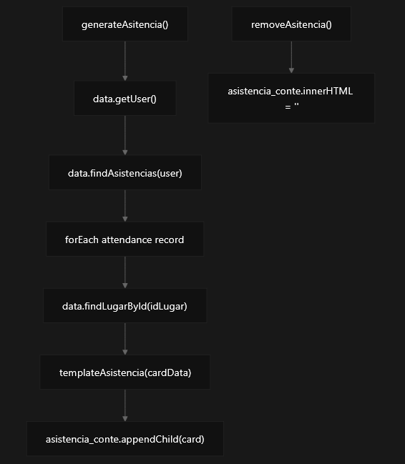

Fuentes: [componentes/asistencia/useAsistencia.utils.js7 a 30](https://github.com/lesquel/proyecto-asistencia-docentes/blob/63ad56c3/components/asistencia/useAsistencia.utils.js#L7-L30)

## Flujo e integración de datos

### Integración con Capa de Datos

El sistema de gestión de la asistencia se integra estrechamente con el Dataclase para todas las operaciones de persistencia:

|  |  |  |
| --- | --- | --- |
| Método de datos | Usage in Asistencia | Parámetros |
| getUser() | Obtenga el usuario actual para los registros de asistencia | Ninguno |
| findAsistencias(user) | Recupera los registros de asistencia del usuario | Objeto de usuario |
| findLugarById(id) | Obtenga detalles de ubicación para la visualización | Identificación de ubicación |
| addAsistencia(data) | Crear nueva entrada de asistencia | Objeto de asistencia |
| cambiarLaSalida(id, salida) | Actualizar la información de salida | ID, objeto de datos de salida |
| obtenerLaprimeraAsistencia() | Comprobar las entradas incompletas | Ninguno |
| removeHorario(index) | Eliminar programar ranura después de la entrada | Indice de la lista |

Fuentes:

[componentes/add-asistencia/add-asistencia.js17 a 46](https://github.com/lesquel/proyecto-asistencia-docentes/blob/63ad56c3/components/add-asistencia/add-asistencia.js#L17-L46) [componentes/asistencia/useAsistencia.utils.js4 a 25](https://github.com/lesquel/proyecto-asistencia-docentes/blob/63ad56c3/components/asistencia/useAsistencia.utils.js#L4-L25)

### Coordinación de Refresca de IU

Las operaciones de asistencia desencadenan actualizaciones coordinadas de la interfaz de usuario en múltiples componentes:

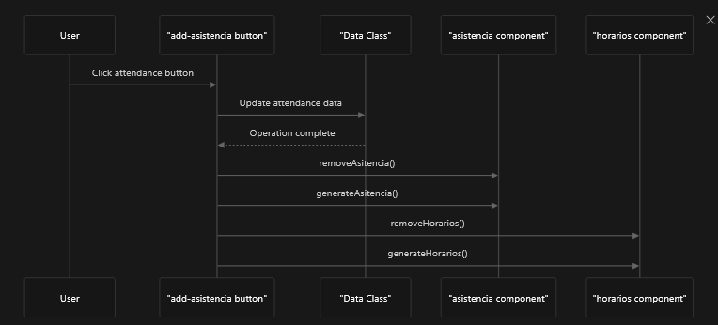

Fuentes: [componentes/add-asistencia/add-asistencia.js48 - 51](https://github.com/lesquel/proyecto-asistencia-docentes/blob/63ad56c3/components/add-asistencia/add-asistencia.js#L48-L51)

## Componentes de IU y Estilo

### Pantalla con tarjeta

La pantalla de asistencia utiliza un diseño basado en tarjetas con las siguientes clases de CSS:

|  |  |
| --- | --- |
| Clase CSS | Objeto |
| .workout-card | Contensión de tarjeta principal con tamaño sensible |
| .workout-bg | Semi-transparente superposición de fondo |
| .workout-title | Mostrar nombre de ubicación |
| .workout-time | Fecha de visualización posicionada de arriba-derecha |
| .workout-icon-wrapper | Contenedor de icono con pantalla de emoji |
| .workout-list | Contenedor para artículos de entrada/salida |
| .workout-item | Registro individual de entrada o salida |
| .workout-dot | Indicador circular pequeño |
| .workout-text | Contenido de texto para los detalles de entrada/salida |

Fuentes:

[componentes/asistencia/asistencia.css1-144](https://github.com/lesquel/proyecto-asistencia-docentes/blob/63ad56c3/components/asistencia/asistencia.css#L1-L144)

### Añadir botón interactivo

El botón de asistencia de añadir características de efectos de flotante animados:

|  |  |
| --- | --- |
| Clase CSS | Efecto |
| .icon-btn | Base de estilo de botones circulares |
| .add-btn:hover | Amplía ancho para mostrar texto |
| .btn-txt | Texto oculto que aparece en flotante |
| .add-icon::before, .add-icon::after | Crea icono de "o" con CSS |

Fuentes:

[componentes/add-asistencia/add-asistencia.css14 - 111](https://github.com/lesquel/proyecto-asistencia-docentes/blob/63ad56c3/components/add-asistencia/add-asistencia.css#L14-L111)

# Gestión de los Horarios

Este documento cubre la visualización de horarios y la funcionalidad de gestión dentro del sistema de asistencia al profesorado. El componente de gestión del horario es responsable de renderizar las tarjetas de horario del maestro y manejar la eliminación dinámica de las franjas horarias de horarios cuando se registra la asistencia.

Para obtener información sobre cómo interactúan los horarios con la grabación de asistencia, consulte Gestión de asistencia. Para más detalles sobre la navegación general del sistema, consulte Sistema de navegación.

## Finalidad del sistema y alcance

El sistema de gestión de horarios muestra los horarios de trabajo del profesorado como tarjetas visuales que muestran la fecha, la hora de entrada y la información del tiempo de salida. El sistema se integra con el seguimiento de asistencia eliminando automáticamente las franjas horarias del horario cuando los profesores completan su asistencia para ese período de tiempo.

## Arquitectura de componentes

El sistema de gestión de horarios sigue un patrón modular de componentes con archivos separados para estructura, estilo y comportamiento:

**Fuentes:** [componentes/horarios/horarios.html1 a 19](https://github.com/lesquel/proyecto-asistencia-docentes/blob/63ad56c3/components/horarios/horarios.html#L1-L19) [componentes/horarios/horarios.js1 a 10](https://github.com/lesquel/proyecto-asistencia-docentes/blob/63ad56c3/components/horarios/horarios.js#L1-L10) [componentes/horarios/useHorarios.utils.js1 a 16](https://github.com/lesquel/proyecto-asistencia-docentes/blob/63ad56c3/components/horarios/useHorarios.utils.js#L1-L16)

## Estructura de datos y plantilla de refuerzo

### Cuadro de datos de calendario

Cada lista de entrada (horario) contiene las siguientes propiedades:

|  |  |  |
| --- | --- | --- |
| Bienes | Tipo | Descripción |
| fecha | Cadena | Fecha de la sesión prevista |
| entrada | Cadena | Tiempo de entrada/inicio |
| salida | Cadena | Tiempo de salida/fin |

### Implementación de la función de plantilla

El templateHorariosfunción crea tarjetas de horario a partir de datos de plantilla:



**Fuentes:** [componentes/horarios/horarios.js1-9](https://github.com/lesquel/proyecto-asistencia-docentes/blob/63ad56c3/components/horarios/horarios.js#L1-L9) [componentes/horarios/horarios.html2 a 12](https://github.com/lesquel/proyecto-asistencia-docentes/blob/63ad56c3/components/horarios/horarios.html#L2-L12)

## Generación y gestión de calendarios

### Funciones básicas

El sistema de gestión de horarios se desempeña dos funciones principales:

#### generarHorarios ()

Renderiza todas las entradas de horarios de la capa de datos en el contenedor DOM:

**removeHorarios()**

Borra todas las tarjetas de horario del contenedor de visualización mediante la configuración innerHTMLa la cuerda vacía.

**Fuentes:**

[componentes/horarios/useHorarios.utils.js5 a 15](https://github.com/lesquel/proyecto-asistencia-docentes/blob/63ad56c3/components/horarios/useHorarios.utils.js#L5-L15)

## Diseño visual y diseño

### Estructura de la tarjeta de calendario

Cada tarjeta de horario sigue un diseño visual consistente:

## Especificaciones de Estilo CSS

|  |  |  |  |
| --- | --- | --- | --- |
| Elemento | Dimensiones | Antecedentes | Propiedades clave |
| .task-card | 465px . 75px | F8d57e | borde-radio: 20px, diseño de flexbox |
| .task-icon | 35px 35px | "ffffffff" | Sector fronterizo: 10px, emoji centrado |
| .task-title | flexible | transparente | Fuente de Gilroy-Bold, color n.b2442 |
| .task-time | Alineado por la derecha | transparente | Gilroy-Medium font, tamaño 14px |

## Conducta sensible

El sistema incluye un estilo móvil que responde al móvil para pantallas de ancho de 480px:

* Ancho de la tarjeta se ajusta al 100%
* Reducido el acolchado (15px vs 31px)
* márgenes de icono más pequeños (10px vs 17px)
* Tamaños de fuente reducidos para el título (14px) y tiempo (12px)

**Fuentes:**

[componentes/horarios/horarios.css77-144](https://github.com/lesquel/proyecto-asistencia-docentes/blob/63ad56c3/components/horarios/horarios.css#L77-L144)

## Integración con Capa de Datos

### Patrón de acceso a los datos

El sistema de gestión de horarios se integra con la capa de datos centralizada:

**Fuentes:** [componentes/horarios/useHorarios.utils.js1 a 4](https://github.com/lesquel/proyecto-asistencia-docentes/blob/63ad56c3/components/horarios/useHorarios.utils.js#L1-L4)

## DOM Integración y Gestión de contenedores

### Elementos de contenedores

Tarjetas de horario se entregan en el #horarios_conteelemento contenedor, que utiliza:

* Clases: flex-container-grid
* Estilo: margin: 1em 0
* Finalidad: contenedor de diseño de cuadrícula para tarjetas de horario

### Cargando del módulo

El componente de horario utiliza las importaciones de módulos ES6 y se inicializa a través de la plantilla HTML:



**Fuentes:** [componentes/horarios/horarios.html14 a 19](https://github.com/lesquel/proyecto-asistencia-docentes/blob/63ad56c3/components/horarios/horarios.html#L14-L19)

## Relación con el sistema de asistencia

El sistema de gestión de los horarios está estrechamente integrado con el seguimiento de la asistencia. Cuando los profesores registran asistencia, se eliminan las franjas horarias de horario completadas de la pantalla para evitar entradas duplicadas y mantener la consistencia de los datos. Esta integración se gestiona a través de la capa de datos compartida y funciones de utilidad coordinadas.

# Sistema de autenticación

## Finalidad y alcance

Este documento cubre el sistema de autenticación que gestiona la funcionalidad de inicio de sesión de usuario y logout en la aplicación de gestión de asistencia al profesor. El sistema proporciona un control seguro del acceso mediante autenticación basada en la forma y la gestión de sesiones. Para obtener información sobre la navegación entre zonas autenticadas y no autenticadas, consulte [Sistema de navegación](https://deepwiki.com/lesquel/proyecto-asistencia-docentes/3.5-navigation-system).

El sistema de autenticación consta de dos componentes primarios: el formulario de inicio de sesión para la autenticación del usuario y el botón de inicio de sesión para la terminación de sesión. Ambos componentes se integran con la capa central de datos y el sistema de enrutamiento para proporcionar experiencia de usuario sin problemas.

## Autación Flujo

El sistema de autenticación sigue un flujo de aplicación web estándar en el que los usuarios deben autenticarse antes de acceder a las principales características de aplicación.

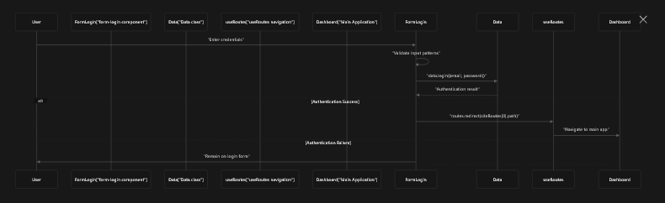

**Fuentes:** [componentes/form-login/form-login.js41 a 56](https://github.com/lesquel/proyecto-asistencia-docentes/blob/63ad56c3/components/form-login/form-login.js#L41-L56) [componentes/logout-btn/logout-btn.js10 a 21](https://github.com/lesquel/proyecto-asistencia-docentes/blob/63ad56c3/components/logout-btn/logout-btn.js#L10-L21)

## Login de arquitectura de componentes

El componente de forma de inicio de sesión implementa un enfoque modular con preocupaciones separadas para la presentación, validación y lógica de negocio.

**Fuentes:** [componentes/form-login/form-login.html1 a 16](https://github.com/lesquel/proyecto-asistencia-docentes/blob/63ad56c3/components/form-login/form-login.html#L1-L16) [componentes/form-login/form-login.js1-57](https://github.com/lesquel/proyecto-asistencia-docentes/blob/63ad56c3/components/form-login/form-login.js#L1-L57)

## Forma la generación de campo

La forma de inicio de sesión genera dinámicamente campos de entrada utilizando el generateInputfunción de utilidad con patrones de validación específicos:

|  |  |  |  |
| --- | --- | --- | --- |
| Campo | Tipo | Patrón de validación | Aferradero de la Coloc |
| Correo electrónico | email | patternList.email | "Correo" |
| Contraseña | password | patternList.numberAndLetters | "Contraseña" |

Ambos campos están configurados con la misma clase CSS input-fieldy se insertan en el #form-logincontenedor. El formulario implementa validación del lado del cliente mediante la coincidencia de patrones antes de la presentación.

**Fuentes:** [componentes/form-login/form-login.js10 a 38](https://github.com/lesquel/proyecto-asistencia-docentes/blob/63ad56c3/components/form-login/form-login.js#L10-L38)

## Proceso de autenticación

El proceso de inicio de sesión sigue estos pasos:

1. **Formulario de envío Manejo** : El evento de envío se impide el comportamiento predeterminado del navegador
2. **Validación** : Cada campo de entrada llama showError()para mostrar los mensajes de validación
3. **Auténtico Intento** : El Data.login()método se llama con valores de correo electrónico y contraseña
4. **Redireccion en Success:** Si la autenticación tiene éxito, el usuario es redirigido a la primera ruta del sitio

**Fuentes:** [componentes/form-login/form-login.js41 a 56](https://github.com/lesquel/proyecto-asistencia-docentes/blob/63ad56c3/components/form-login/form-login.js#L41-L56)

## Arquitectura de componentes de sesión

El componente de logout proporciona un botón dinámico que cambia el comportamiento basado en el estado de autenticación del usuario.

**Fuentes:** [componentes/logout-btn/logout-btn.html1 a 6](https://github.com/lesquel/proyecto-asistencia-docentes/blob/63ad56c3/components/logout-btn/logout-btn.html#L1-L6) [componentes/logout-btn/logout-btn.js1 a 22](https://github.com/lesquel/proyecto-asistencia-docentes/blob/63ad56c3/components/logout-btn/logout-btn.js#L1-L22)

## Gestión estatal de Button

El botón de inicio de sesión implementa la gestión de estado inteligente:

* **Estado autentnticoted:** Muestra texto "Logout" y realiza la operación de logout cuando se hace clic
* **Estado noautizado** : Muestra texto "Entrar" texto y redirecciones a la ruta de autenticación cuando se hace clic

El Estado se determina llamando data.getUser()que devuelve la información actual de la sesión de usuario.

**Fuentes:** [componentes/logout-btn/logout-btn.js10 a 21](https://github.com/lesquel/proyecto-asistencia-docentes/blob/63ad56c3/components/logout-btn/logout-btn.js#L10-L21)

## Integración con Capa de Datos

Ambos componentes de autenticación se basan en la Dataclase para operaciones de autenticación básica:

|  |  |  |
| --- | --- | --- |
| Método | Objeto | Se utiliza por |
| login({email, password}) | Authenticar credenciales de usuario | componente de la forma-login |
| logout() | Terminar sesión de usuario | componente de logout-btn |
| getUser() | Comprobar el estado actual de autenticación | componente de logout-btn |

El Dataclase sirve como la única fuente de la verdad para el estado de autenticación y las operaciones a lo largo de la aplicación.

**Fuentes:** [componentes/form-login/form-login.js48 - 51](https://github.com/lesquel/proyecto-asistencia-docentes/blob/63ad56c3/components/form-login/form-login.js#L48-L51) [componentes/logout-btn/logout-btn.js10 a 14](https://github.com/lesquel/proyecto-asistencia-docentes/blob/63ad56c3/components/logout-btn/logout-btn.js#L10-L14)

## Integración de lanzamiento

El sistema de autenticación se integra con el sistema de enrutamiento de la aplicación a través de dos configuraciones de ruta:

* **authRoutes** : Rutas para usuarios no autentéticos (página de blogs)
* **sitioRutas** : Rutas para usuarios autenticados (aplicación principal)

La navegación entre las zonas autenticadas y no autentictadas es manejada por la useRoutesutilidad, que proporciona la redirect()método de navegación programática.

**Fuentes:** [componentes/form-login/form-login.js54](https://github.com/lesquel/proyecto-asistencia-docentes/blob/63ad56c3/components/form-login/form-login.js#L54-L54) [componentes/logout-btn/logout-btn.js14 a 19](https://github.com/lesquel/proyecto-asistencia-docentes/blob/63ad56c3/components/logout-btn/logout-btn.js#L14-L19)

# Perfil del profesor

## Finalidad y alcance

El componente de Perfil Docente proporciona una visual visualización de información del profesorado autenticada dentro del sistema de gestión de asistencia. Este componente proporciona los detalles básicos del profesor, incluyendo nombre, correo electrónico e imagen de perfil en un diseño basado en tarjetas.

Para la autenticación y la gestión de las sesiones de los usuarios, consulte Sistema de autenticación. Para la navegación global del sistema, consulte Sistema de navegación.

## Reseña del componente

El docentecomponente es un elemento de interfaz de usuario autónomo que muestra información de perfil del profesor. Sigue el patrón de arquitectura de componentes estándar con archivos separados HTML, CSS y JavaScript.

|  |  |
| --- | --- |
| Archivo de componentes | Objeto |
| docente.html | Define la estructura y el diseño HTML |
| docente.css | Proporciona estilo y apariencia visual |
| docente.js | Maneja la recuperación de datos y la población de DOM |

## Estructura de componentes

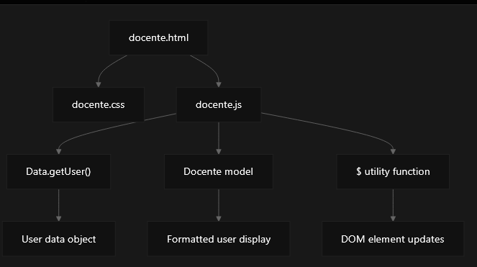

Fuentes: [componentes/docente/docente.html1-9](https://github.com/lesquel/proyecto-asistencia-docentes/blob/63ad56c3/components/docente/docente.html#L1-L9) [componentes/docente/docente.css1-49](https://github.com/lesquel/proyecto-asistencia-docentes/blob/63ad56c3/components/docente/docente.css#L1-L49) [componentes/docente/docente.js1 a 10](https://github.com/lesquel/proyecto-asistencia-docentes/blob/63ad56c3/components/docente/docente.js#L1-L10)

## Flujo e integración de datos

El componente se integra con el sistema más amplio a través de la Dataclase y Docentemodelo para recuperar y en formato de la información del usuario.

## **Proceso de recuperación de datos**

El componente utiliza el siguiente patrón de flujo de datos:

1. Crea un Data instance para acceder a la información del usuario [componentes/docente/docente.js5](https://github.com/lesquel/proyecto-asistencia-docentes/blob/63ad56c3/components/docente/docente.js#L5-L5)
2. Recupera los datos actuales de los usuarios a través de data.getUser() [componentes/docente/docente.js6](https://github.com/lesquel/proyecto-asistencia-docentes/blob/63ad56c3/components/docente/docente.js#L6-L6)
3. Envuelve los datos del usuario en un Docente de modelo de instancia [componentes/docente/docente.js6](https://github.com/lesquel/proyecto-asistencia-docentes/blob/63ad56c3/components/docente/docente.js#L6-L6)
4. Populate elementos DOM usando el $ función de utilidad [componentes/docente/docente.js9 a 10](https://github.com/lesquel/proyecto-asistencia-docentes/blob/63ad56c3/components/docente/docente.js#L9-L10)

Fuentes: [componentes/docente/docente.js5 a 10](https://github.com/lesquel/proyecto-asistencia-docentes/blob/63ad56c3/components/docente/docente.js#L5-L10)

# Sistema de navegación

## Finalidad y alcance

El Sistema de Navegación proporciona la interfaz de navegación primaria para la aplicación de gestión de la asistencia al profesorado. Crea una barra de navegación de fondo fija que permite a los usuarios moverse entre diferentes secciones de la aplicación. El sistema genera dinámicamente botones de navegación basados en rutas configuradas e se integra con el mecanismo de enrutamiento basado en hash de la aplicación.

Para obtener información sobre cómo se definen y gestionan las rutas, consulte [Arquitectura del Sistema](https://deepwiki.com/lesquel/proyecto-asistencia-docentes/2-system-architecture). Para más detalles sobre las áreas funcionales individuales accesibles a través de la navegación, consulte [Componentes Core](https://deepwiki.com/lesquel/proyecto-asistencia-docentes/3-core-components).

## Estructura de componentes de navegación

El sistema de navegación se implementa como un componente modular siguiendo el patrón de componentes estándar utilizado en toda la aplicación. El componente consta de tres archivos principales que trabajan juntos para crear la interfaz de navegación.

### Arquitectura de componentes

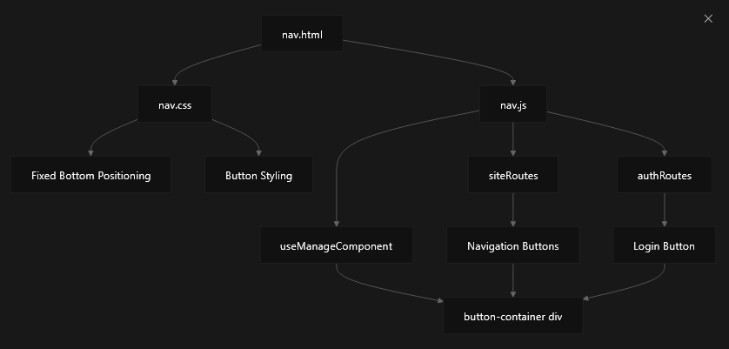

Fuentes: [componentes/nav/nav.html1 a 8](https://github.com/lesquel/proyecto-asistencia-docentes/blob/63ad56c3/components/nav/nav.html#L1-L8) [componentes/nav/nav.js1-67](https://github.com/lesquel/proyecto-asistencia-docentes/blob/63ad56c3/components/nav/nav.js#L1-L67)

[componentes/nav/nav.css1-39](https://github.com/lesquel/proyecto-asistencia-docentes/blob/63ad56c3/components/nav/nav.css#L1-L39)

El componente de navegación utiliza el useManageComponentutilidad para crear elementos DOM programáticamente. El contenedor de navegación principal se crea con el nombre de clase button-containery tipo de elemento nav, colocado en la parte inferior de la pantalla.

## Integración de rutas y generación de botones

El sistema de navegación genera botones mediante el procesamiento de dos colecciones de rutas: siteRoutesy authRoutes. Cada objeto de ruta contiene metadatos utilizados para crear el botón de navegación correspondiente.

## Flujo de procesamiento de rutas

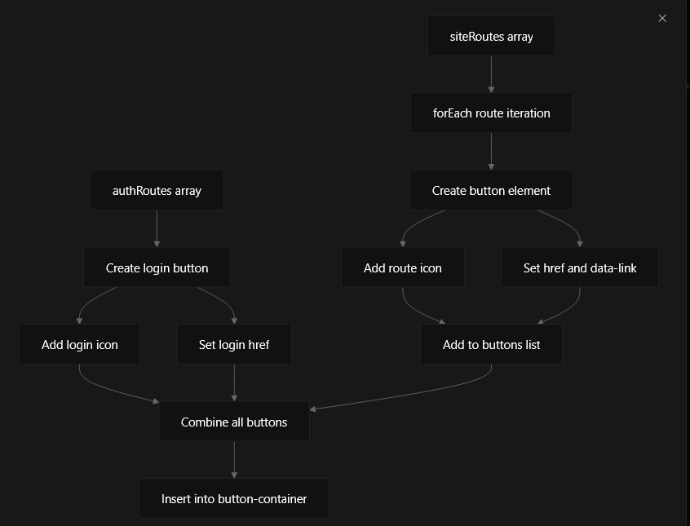

Fuentes: [componentes/nav/nav.js14 - 37](https://github.com/lesquel/proyecto-asistencia-docentes/blob/63ad56c3/components/nav/nav.js#L14-L37)

[componentes/nav/nav.js41 a 66](https://github.com/lesquel/proyecto-asistencia-docentes/blob/63ad56c3/components/nav/nav.js#L41-L66)

Por cada ruta en siteRoutes, el sistema crea un elemento de botón con la siguiente estructura:

* Un elemento ancla con clase button
* Un ID único basado en la etiqueta de la ruta
* An hrefatributo fijado a #- ruta
* A data-linkatributo para la integración del router
* Un elemento de imagen icono con el icono especificado de la ruta

## Aplicación del botón de navegación

Cada botón de navegación está construido con el useManageComponentpatrón, creando elementos DOM consistentes con atributos adecuados para la integración de enrutamiento.

## Proceso de creación de botones

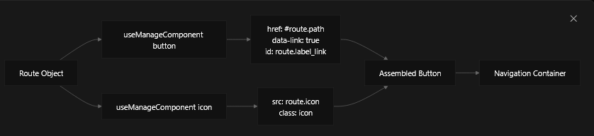

Fuentes:

[componentes/nav/nav.js16 a 36](https://github.com/lesquel/proyecto-asistencia-docentes/blob/63ad56c3/components/nav/nav.js#L16-L36)

El proceso de creación de botones implica:

1. Creación de un elemento de anclaje con clase button [componentes/nav/nav.js16 a 25](https://github.com/lesquel/proyecto-asistencia-docentes/blob/63ad56c3/components/nav/nav.js#L16-L25)
2. Añadir atributos incluyendo href y enlace de datos para enrutamiento [componentes/nav/nav.js20 a 24](https://github.com/lesquel/proyecto-asistencia-docentes/blob/63ad56c3/components/nav/nav.js#L20-L24)
3. Creación de un elemento de imagen icono [componentes/nav/nav.js27 a 34](https://github.com/lesquel/proyecto-asistencia-docentes/blob/63ad56c3/components/nav/nav.js#L27-L34)
4. Adjuntar el icono al botón usando addInner() [componentes/nav/nav.js35](https://github.com/lesquel/proyecto-asistencia-docentes/blob/63ad56c3/components/nav/nav.js#L35-L35)
5. Añadir el botón completado a la lista de botones [componentes/nav/nav.js36](https://github.com/lesquel/proyecto-asistencia-docentes/blob/63ad56c3/components/nav/nav.js#L36-L36)

## Diseño visual y posicionamiento

El sistema de navegación utiliza un diseño de barra inferior fija con estilo específico para la accesibilidad y el atractivo visual.

### Especificaciones de diseño

|  |  |  |
| --- | --- | --- |
| Bienes | Valor | Objeto |
| Posición | fixed | Estancias visibles durante el desplazamiento |
| Abajo | 10px | Situado por encima de la pantalla inferior |
| Mimbre | 250px | Ancho de contenedor fijo |
| Altura | 40px | Altura de botón consistente |
| Radio fronterizo | 10px | Esquinas de contenedores redondeadas |
| Antecedentes | var(--color-primary) | Utiliza el color principal tema |

Fuentes: [componentes/nav/nav.css1 a 16](https://github.com/lesquel/proyecto-asistencia-docentes/blob/63ad56c3/components/nav/nav.css#L1-L16)

El contenedor de botón se centra horizontalmente usando left: 50% y transform: translateX(-50%) [componentes/nav/nav.css4 a 5](https://github.com/lesquel/proyecto-asistencia-docentes/blob/63ad56c3/components/nav/nav.css#L4-L5) Los botones individuales están diseñados como elementos circulares con efectos flotantes que los traducen hacia arriba por 3 píxeles [componentes/nav/nav.css32 a 34](https://github.com/lesquel/proyecto-asistencia-docentes/blob/63ad56c3/components/nav/nav.css#L32-L34)

## Integración e Inicialización de Componentes

El componente de navegación se integra con el sistema de enrutamiento de la aplicación a través de enlaces de navegación basados en hachís y data-linksistema de atributos.

### Secuencia de la inicialización

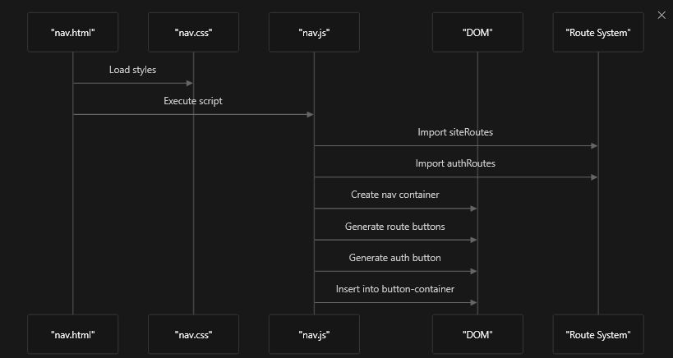

Fuentes: [componentes/nav/nav.html1](https://github.com/lesquel/proyecto-asistencia-docentes/blob/63ad56c3/components/nav/nav.html#L1-L1) [componentes/nav/nav.html8](https://github.com/lesquel/proyecto-asistencia-docentes/blob/63ad56c3/components/nav/nav.html#L8-L8) [componentes/nav/nav.js2 a 3](https://github.com/lesquel/proyecto-asistencia-docentes/blob/63ad56c3/components/nav/nav.js#L2-L3)

El componente de navegación se inicializa cuando el archivo HTML carga el módulo JavaScript [componentes/nav/nav.html8](https://github.com/lesquel/proyecto-asistencia-docentes/blob/63ad56c3/components/nav/nav.html#L8-L8) El script importa las configuraciones de enrutamiento necesarias [componentes/nav/nav.js2 a 3](https://github.com/lesquel/proyecto-asistencia-docentes/blob/63ad56c3/components/nav/nav.js#L2-L3) y crea la estructura de navegación programáticamente, finalmente insertándola en el contenedor designado [componentes/nav/nav.js66](https://github.com/lesquel/proyecto-asistencia-docentes/blob/63ad56c3/components/nav/nav.js#L66-L66)

El data-linkEl atributo en cada botón de navegación permite al sistema de enrutamiento de la aplicación interceptar clics y manejar la navegación sin recargas de página completas, soportando la arquitectura de la aplicación de una sola página.

# Componentes de la interfaz de usuario

Este documento cubre los componentes de IU reutilizables y los elementos visuales utilizados en todo el sistema de gestión de la asistencia al profesorado. Los componentes de la interfaz de usuario proporcionan elementos visuales estandarizados que se pueden renderizar en diferentes partes de la aplicación para mantener la consistencia y reducir la duplicación de códigos.

Para obtener información sobre los componentes funcionales que manejan la lógica del negocio, consulte [Componentes Core](https://deepwiki.com/lesquel/proyecto-asistencia-docentes/3-core-components). Para más detalles sobre activos estáticos como imágenes e iconos, vea [Activos y Recursos](https://deepwiki.com/lesquel/proyecto-asistencia-docentes/5-assets-and-resources).

## Arquitectura de componentes

El sistema utiliza una arquitectura basada en componentes donde cada componente de interfaz de usuario se implementa como un archivo HTML autónomo con estilo CSS integrado. Los componentes están diseñados para ser elementos visuales independientes que se pueden incluir en diferentes partes de la aplicación.

### Estructura de archivos de componentes

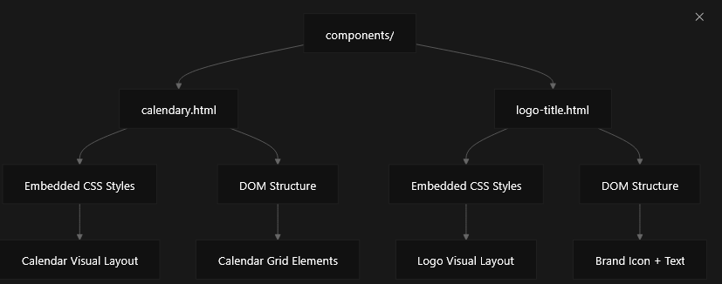

Fuentes: [componentes/calendary.html1-144](https://github.com/lesquel/proyecto-asistencia-docentes/blob/63ad56c3/components/calendary.html#L1-L144) [componentes/logo-title.html1-46](https://github.com/lesquel/proyecto-asistencia-docentes/blob/63ad56c3/components/logo-title.html#L1-L46)

### Patrón de Integración de Componentes

Fuentes: [componentes/calendary.html1-99](https://github.com/lesquel/proyecto-asistencia-docentes/blob/63ad56c3/components/calendary.html#L1-L99) [componentes/logo-title.html1-40](https://github.com/lesquel/proyecto-asistencia-docentes/blob/63ad56c3/components/logo-title.html#L1-L40)

## Componentes de IU disponibles

El sistema proporciona actualmente dos componentes principales de la interfaz de usuario:

|  |  |  |  |
| --- | --- | --- | --- |
| Componente | Ruta de archivo | Objeto | Características clave |
| Calendario | components/calendary.html | Exhibición y selección de fechas | Diseño de cuadrícula, diseño sensible, indicadores de actividad |
| Título del logo | components/logo-title.html | Marca de aplicaciones | Icono personalizado, tipografía, colores de marca |

### Estructura de componentes de calendario

El componente del calendario aplica una visión mensual con los siguientes elementos clave:

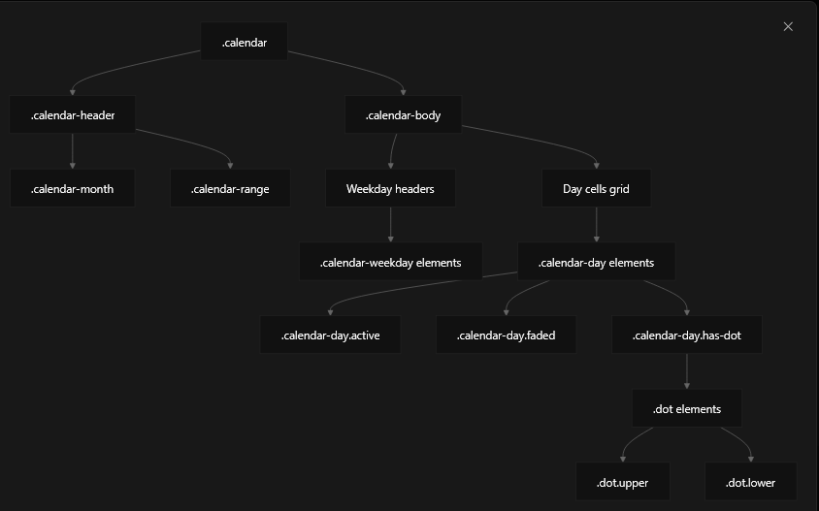

Fuentes: [componentes/calendary.html101 a 144](https://github.com/lesquel/proyecto-asistencia-docentes/blob/63ad56c3/components/calendary.html#L101-L144)

### Estructura de componentes de logotipo

El componente del logo combina un icono y un texto para la marca de aplicaciones:

Fuentes:

[componentes/logo-title.html42 - 46](https://github.com/lesquel/proyecto-asistencia-docentes/blob/63ad56c3/components/logo-title.html#L42-L46)

## Características de diseño sensibles

### Calendar la respuesta

El componente de calendario incluye un comportamiento sensible para dispositivos móviles:

* **Escritorio** : Visual normalidad a 357px 228px
* **Móvil** (900px): Oculto con transform: scale(0)y el posicionamiento absoluto

Fuentes: [componentes/calendary.html12-17](https://github.com/lesquel/proyecto-asistencia-docentes/blob/63ad56c3/components/calendary.html#L12-L17)

## Arquitectura de estilo

### Patrón de Organización del CSS

Ambos componentes siguen un patrón de organización CSS consistente:

1. **Estilos de contenedores:** Dimensiones y posicionamiento de elementos de raíz
2. **Estilos de diseño:** Flexbox, rejilla y propiedades de posicionamiento
3. **Estipa de tipografía:** Familias de fuentes, tamaños y colores
4. **Estilos de Estado:** Activo, descolorido e estados interactivos
5. **Estilos sensibles:** Consultas de medios para diferentes tamaños de pantalla

### Esquema de color

Los componentes utilizan una paleta de color consistente:

|  |  |  |
| --- | --- | --- |
| Color | Código de hex | Uso |
| Marca amarillo | #F8D57E | Activos estados, indicadores, elementos de marca |
| Púrpura oscura | #2C2543 | Texto primario, días naturales |
| Gray Mutado | #667180 | Texto descolorido, elementos inactivos |
| Blanco | #FFFFFF | Antecedentes, esbozos |

Fuentes:

[componentes/calendary.html35 a 85](https://github.com/lesquel/proyecto-asistencia-docentes/blob/63ad56c3/components/calendary.html#L35-L85) [componentes/logo-title.html15](https://github.com/lesquel/proyecto-asistencia-docentes/blob/63ad56c3/components/logo-title.html#L15-L15)

## Integración de componentes

Estos componentes de la interfaz de usuario están diseñados para ser incrustados directamente en la estructura HTML de la aplicación. Proporcionan consistencia visual a diferentes áreas funcionales del sistema de gestión de asistencia, manteniendo su propio estilo y comportamiento encapsulado.

Para la implementación detallada de cada componente, vea el Componente y el Logotipo y la marca.

Fuentes: [componentes/calendary.html1-144](https://github.com/lesquel/proyecto-asistencia-docentes/blob/63ad56c3/components/calendary.html#L1-L144) [componentes/logo-title.html1-46](https://github.com/lesquel/proyecto-asistencia-docentes/blob/63ad56c3/components/logo-title.html#L1-L46)

# Activos y recursos

Esta página documenta los activos estáticos y los recursos utilizados en el sistema de gestión de asistencia al profesorado. Estos recursos incluyen imágenes, iconos y otros archivos estáticos que admiten la interfaz de usuario y la marca de la aplicación.

Los activos cubiertos aquí son archivos estáticos que no contienen código ejecutable. Para obtener información sobre los componentes de IU que utilizan estos activos, consulte Componentes de IU.

## Estructura de Directorio de Activos

La aplicación mantiene todos los activos estáticos en un assets/directorio ubicado en la raíz del proyecto. Este directorio contiene archivos de imagen utilizados en toda la aplicación para elementos de interfaz de usuario, marca y componentes visuales.

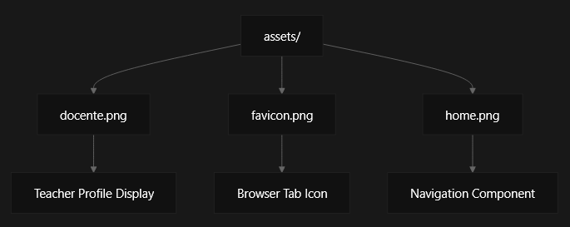

**Fuentes:** [activos/docente.png1](https://github.com/lesquel/proyecto-asistencia-docentes/blob/63ad56c3/assets/docente.png#L1-L1) [activos/favicon.png1](https://github.com/lesquel/proyecto-asistencia-docentes/blob/63ad56c3/assets/favicon.png#L1-L1) [activos/home.png1](https://github.com/lesquel/proyecto-asistencia-docentes/blob/63ad56c3/assets/home.png#L1-L1)

## Activos de imagen

El sistema utiliza imágenes en formato PNG para elementos visuales e iconos. Todos los activos de imagen están optimizados para la visualización web y siguen convenciones de nombres consistentes utilizando terminología en español para que coincidan con el idioma objetivo de la aplicación.

|  |  |  |  |
| --- | --- | --- | --- |
| Archivo de activos | Dimensiones | Objeto | Se utiliza en |
| docente.png | Variable | Maestra avatar/imagen de perfil | Componente de perfil del profesor |
| favicon.png | 16x16, 32x32 | Icono de la pestaña del navegador | Jefe de documento HTML |
| home.png | Variable | Icono de navegación de inicio | Sistema de navegación |

**Fuentes:**

[activos/docente.png1](https://github.com/lesquel/proyecto-asistencia-docentes/blob/63ad56c3/assets/docente.png#L1-L1) [activos/favicon.png1](https://github.com/lesquel/proyecto-asistencia-docentes/blob/63ad56c3/assets/favicon.png#L1-L1)

[activos/home.png1](https://github.com/lesquel/proyecto-asistencia-docentes/blob/63ad56c3/assets/home.png#L1-L1)

## Activos de Perfil del Maestro

El docente.pngel archivo sirve como la representación visual primaria para los perfiles de los profesores dentro del sistema. Esta imagen es probablemente referenciada por componentes que muestran información y perfiles del profesorado.

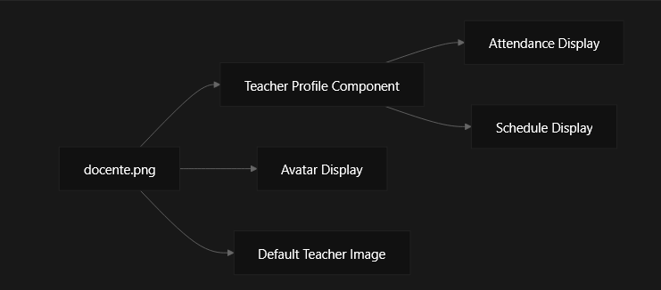

**Fuentes:** [activos/docente.png1](https://github.com/lesquel/proyecto-asistencia-docentes/blob/63ad56c3/assets/docente.png#L1-L1)

## Navegador y Navegación activos

El sistema incluye activos dedicados para la integración del navegador y elementos de navegación:

### Favicon

El favicon.pngproporciona identidad de marca en pestañas del navegador y marcadores. Este pequeño icono ayuda a los usuarios a identificar la aplicación cuando se abren múltiples pestañas.

### Icono de Home

El home.pngsirve como un indicador visual para la navegación casera/hhboard, proporcionando señales de navegación intuitivas para los usuarios.

**Fuentes:** [activos/favicon.png1](https://github.com/lesquel/proyecto-asistencia-docentes/blob/63ad56c3/assets/favicon.png#L1-L1)

[activos/home.png1](https://github.com/lesquel/proyecto-asistencia-docentes/blob/63ad56c3/assets/home.png#L1-L1)

## Carga de activos e integración

Los activos estáticos son cargados directamente por el navegador a través de elementos de imagen HTML estándar y referencias de fondo CSS. La estructura de directorio de activos permite una gestión y despliegue de activos sencillos.

### Estándas de formato de archivo

Todos los activos visuales utilizan el formato PNG por las siguientes razones:

* Compresión sin pérdidas para la exhibición de iconos crujientes
* Apoyo a la transparencia para la integración flexible de IU
* Compatibilidad del navegador amplio
* Tamaño óptimo del archivo para la entrega en la web

### Convenios de nombramiento

Los archivos de activos siguen las convenciones de nombres de español que se alinean con la base de usuarios objetivo de la aplicación:

* docente- Español para "maestro"
* Nombres descriptivos en inglés para elementos técnicos (favicon, home)

**Fuentes:** [activos/docente.png1](https://github.com/lesquel/proyecto-asistencia-docentes/blob/63ad56c3/assets/docente.png#L1-L1) [activos/favicon.png1](https://github.com/lesquel/proyecto-asistencia-docentes/blob/63ad56c3/assets/favicon.png#L1-L1)

[activos/home.png1](https://github.com/lesquel/proyecto-asistencia-docentes/blob/63ad56c3/assets/home.png#L1-L1)

## Mejores prácticas de la Organización de Activos

El centralizado assets/El directorio dispone:

1. **Fuente única de la verdad** - Todos los recursos estáticos en una sola ubicación
2. **Easy Maintenance** - Estructura de archivos simple para actualizaciones
3. **Finalidad clara** - Nombres descriptivos descriptivos indican uso
4. **Escalabilidad** - Habitación para categorías de activos adicionales

Esta organización es compatible con la arquitectura modular de componentes del sistema de gestión de asistencia, manteniendo al mismo tiempo una clara separación entre los recursos estáticos y el código ejecutable.

**Fuentes:**

[activos/docente.png1](https://github.com/lesquel/proyecto-asistencia-docentes/blob/63ad56c3/assets/docente.png#L1-L1) [activos/favicon.png1](https://github.com/lesquel/proyecto-asistencia-docentes/blob/63ad56c3/assets/favicon.png#L1-L1) [activos/home.png1](https://github.com/lesquel/proyecto-asistencia-docentes/blob/63ad56c3/assets/home.png#L1-L1)

# Configuración de desarrollo

Este documento cubre la configuración del entorno de desarrollo y el flujo de trabajo para el sistema de gestión de la asistencia al profesorado. Proporciona los requisitos de configuración técnica, la configuración del servidor de desarrollo y las directrices para trabajar con la arquitectura basada en componentes de la base de código.

Para obtener información sobre la arquitectura general del sistema y las interacciones con los componentes, consulte [Arquitectura del Sistema](https://deepwiki.com/lesquel/proyecto-asistencia-docentes/2-system-architecture). Para más detalles sobre componentes funcionales específicos, consulte [Componentes Core](https://deepwiki.com/lesquel/proyecto-asistencia-docentes/3-core-components).

## Requisitos del entorno para el desarrollo

El proyecto se configura como una aplicación JavaScript del lado del cliente que se puede desarrollar utilizando herramientas de desarrollo web estándar. El entorno de desarrollo primario utiliza el código de estudio visual con servidor vivo para el desarrollo local.

### Herramientas requeridas

|  |  |  |
| --- | --- | --- |
| Herramienta | Objeto | Configuración |
| Código de Estudio Visual | IDE primaria | Configurado con extensión de Servidor en Vivo |
| Extensión de servidor en vivo | Servidor de desarrollo | Puerto 5501 (configurado) |
| Navegador web moderno | Pruebas y depuración | Soporte de módulo ES6 necesario |

La configuración de Live Server se define en [.vscode/settings.json1 a 3](https://github.com/lesquel/proyecto-asistencia-docentes/blob/63ad56c3/.vscode/settings.json#L1-L3) que establece el servidor de desarrollo para funcionar en el puerto 5501.

Fuentes: [.vscode/settings.json1 a 3](https://github.com/lesquel/proyecto-asistencia-docentes/blob/63ad56c3/.vscode/settings.json#L1-L3)

## Configuración de servidor de desarrollo

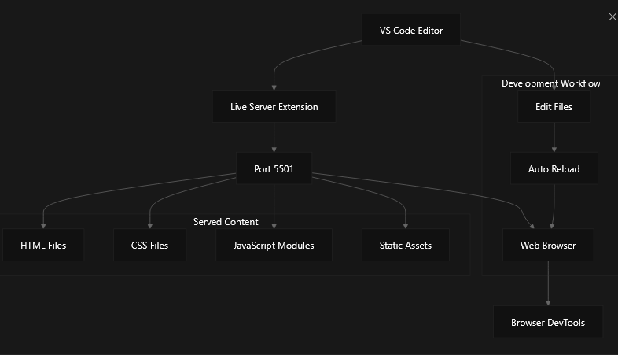

El servidor de desarrollo sirve automáticamente a los archivos estáticos y proporciona funcionalidad de recarga en vivo cuando los archivos se modifican. La configuración del servidor garantiza que los módulos ES6 se sirvan correctamente con los tipos MIME correctos.

Fuentes:

[.vscode/settings.json2](https://github.com/lesquel/proyecto-asistencia-docentes/blob/63ad56c3/.vscode/settings.json#L2-L2)

## Proyecto de Arquitectura para el Desarrollo

La base de código sigue una arquitectura modular basada en componentes que facilita el desarrollo y el mantenimiento. Cada área funcional se organiza en componentes discretos con una clara separación de preocupaciones.

## Flujo de trabajo de desarrollo de componentes

Cada componente sigue una estructura coherente que simplifica el desarrollo:

1. **Plantilla HTML** (component.html- Define la estructura de los componentes
2. **Estilo** (component.css- Estilos específicos de los componentes
3. **Comportamiento** (**Comportamiento**)component.js- La inicialización de los componentes y la manipulación de eventos
4. Lógica **de Negocios** (useComponent.utils.js- Manipulación de datos y funcionalidad de núcleos

Fuentes: Análisis de arquitectura del sistema de diagramas proporcionados

## Flujo de trabajo para el desarrollo

El proceso de desarrollo aprovecha la arquitectura modular para permitir un desarrollo eficiente basado en componentes.

## Consideraciones clave para el desarrollo

|  |  |  |
| --- | --- | --- |
| Aspecto | Aplicación | Notas |
| Cargando del módulo | Módulos ES6 | Requiere un navegador moderno o servidor de desarrollo |
| Aislamiento del componente | Separar archivos HTML/CSS/JS | Mantiene una clara separación de las preocupaciones |
| Gestión de datos | Centralizado Dataclase | Fuente única de la verdad para el estado de aplicación |
| Lanzamiento | Acoso useRoutessistema | Navegación del lado del cliente sin recargas de la página |

Fuentes: [.vscode/settings.json1 a 3](https://github.com/lesquel/proyecto-asistencia-docentes/blob/63ad56c3/.vscode/settings.json#L1-L3) Análisis de la arquitectura del sistema

## Medidas de configuración del entorno para el desarrollo

1. **Instale Visual Studio Code** - Descargar e instalar la última versión
2. **Instalar extensión de servidor en vivo** - Agregar la extensión del servidor en vivo a código VS
3. **Proyecto Clone/Download** - Obtener los archivos del proyecto
4. Abrir **Proyecto en Código VS** - Abra el directorio raíz del proyecto
5. **Inicia Live Server** - Haga clic con el botón derecho en un archivo HTML y seleccione "Abrir con servidor en vivo"
6. **Verificar Configuración** - Asegúrese de que el servidor se inicia en el puerto 5501 configurado

El servidor en vivo detectará automáticamente los cambios de archivo y recargará el navegador, proporcionando una experiencia de desarrollo eficiente para la arquitectura basada en componentes.

Fuentes: [.vscode/settings.json1 a 3](https://github.com/lesquel/proyecto-asistencia-docentes/blob/63ad56c3/.vscode/settings.json#L1-L3)

## Requisitos del navegador

La aplicación requiere un navegador web moderno con soporte para:

* Módulos ES6 y sintaxis de importación/exportación
* Características modernas de JavaScript utilizadas en utilidades de componentes
* Características CSS3 para el peinado de componentes
* API de manipulación DOM para la representación de contenidos dinámicos

Las pruebas deben realizarse a través de varios navegadores para garantizar la compatibilidad con la base de usuario de destino.

Fuentes: Análisis de arquitectura del sistema de diagramas proporcionados